Состояние атмосферного воздуха

По данным непрерывных измерений на автоматических станциях, установленных в Минске, 6 мая и в первой половине дня 7 мая максимальные концентрации азота диоксида в районах улиц Героев 120 Дивизии и Корженевского составляли 0,3 ПДК. Уровень загрязнения воздуха серы диоксидом, углерода оксидом, азота оксидом и бензолом был существенно ниже нормативов качества.

Суточный ход концентраций загрязняющих веществ в районе
ул. Героев 120 Дивизии 6 – 7 мая 2018 года
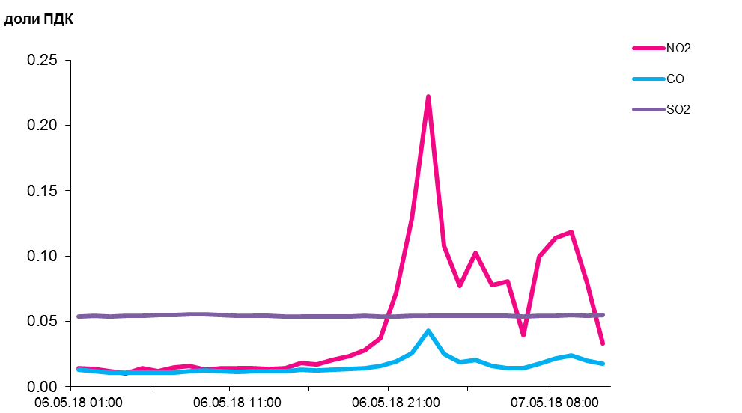

По данным непрерывных измерений, среднесуточные концентрации твердых частиц, фракции размером до 10 микрон в воздухе Солигорска, Минска, Новополоцка, Могилева, Гродно, Бреста и Гомеля находились в пределах 0,05-0,55 ПДК.
Вместе с тем, в воздухе района Мозырского промузла (д. Пеньки) содержание твердых частиц, фракции размером до 10 микрон превышало норматив качества в 5,2 раза. Основная причина увеличения уровня загрязнения воздуха твердыми частицами – отсутствие осадков и усиление скорости ветра.

Среднесуточные концентрации твердых частиц, фракции размером до 10 микрон, 6 мая 2018 года

